YENİŞEHİR ANADOLU İMAM HATİP LİSESİ MÜDÜRLÜĞÜ
BESLENME DOSTU OKULLAR PROGRAMI ETKİNLİK (ÇALIŞMA)
İZLEME-DEĞERLENDİRME TUTANAĞI
ETKİNLİĞİN (ÇALIŞMANIN)
ADI | 14 Kasım Dünya Diyabet Günü
TARİHİ | 14 Kasım 2019
YERİ | Okulumuz seminer salonu
ETKİNLİK GÖRSELİ
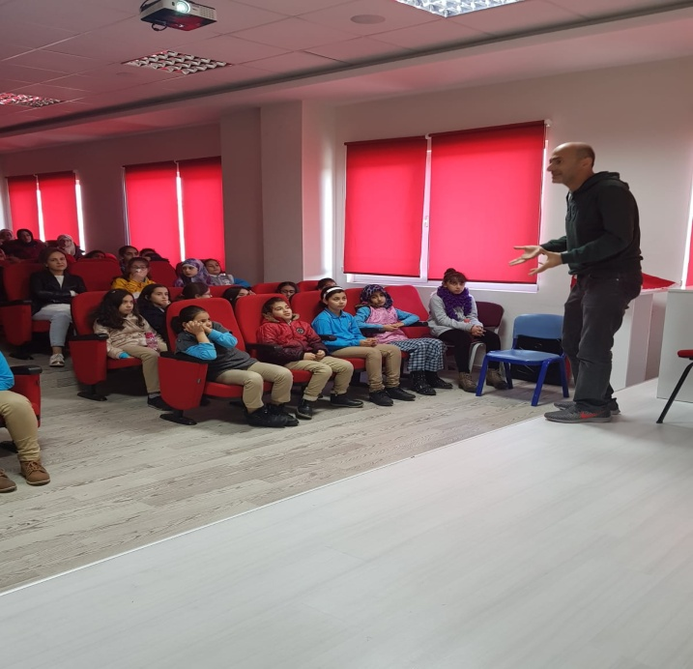 |  |  | 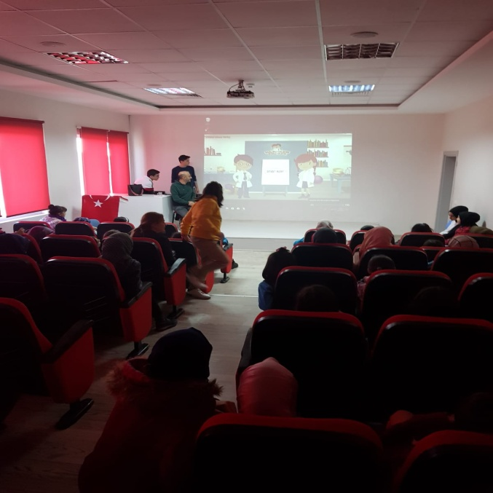
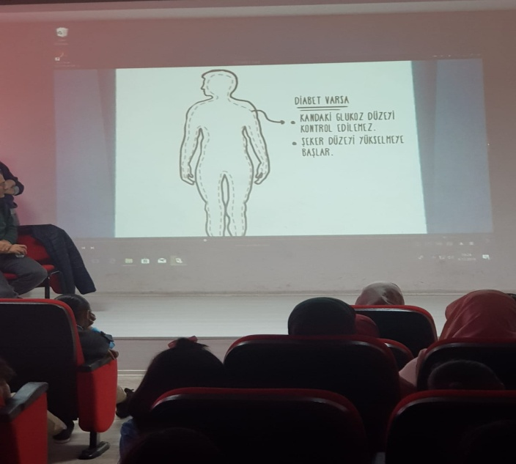 |  |  | 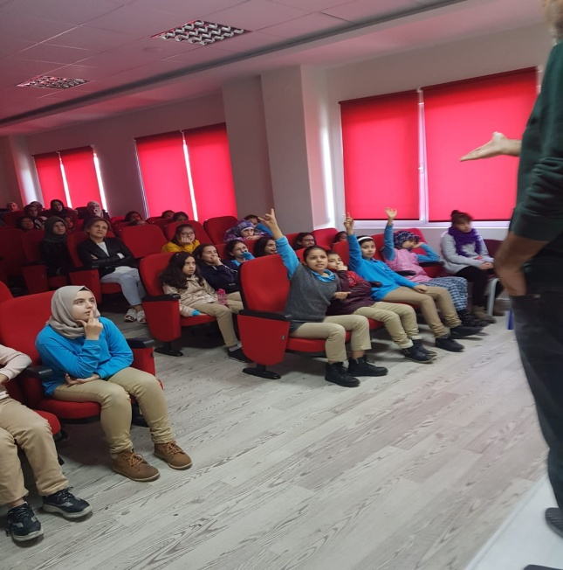
HEDEFLER |  | Diyabet ile ilgili farkındalık oluşturmak
HEDEF KİTLE |  | Öğretmen ve öğrenciler
ETKİNLİKLER VE İZLEME -DEĞERLENDİRME |  | Diyabet hastalığına dikkat çekmek, öğrencilerimizde farkındalık uyandırmak amacıyla diyabet haftasında okulumuz Türkçe öğretmeni Serhat AKDAŞ tarafından öğrenci ve öğretmenlere diyabetle ilgili sunum yapıldı.

Serhat AKDAŞ Fahrettin ÖZTÜRK Fatin Rüştü TUNCER
Türkçe Öğretmeni Müdür Yardımcısı Okul Müdürü

